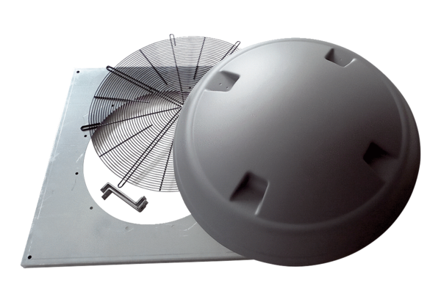Zestaw montażowy KIT DAD 63Opakowanie jednostkowe: 1 sztukaAsortyment: C
Numer artykułu: 0073.0084Producent: MAICO

